TRƯỜNG ĐẠI HỌC BÁCH KHOA HÀ NỘI

VIỆN CÔNG NGHỆ THÔNG TIN VÀ TRUYỀN THÔNG

------------------------***------------------------

**Báo cáo**

Môn học: Project1

Đề tài: Xây dựng chương trình Quản lý công việc

Họ và tên: Hoàng Ngọc Lâm

Giáo viên hướng dẫn: Đỗ Quốc Huy

Hải Phòng, 25 tháng 1 năm 2022

**Mục Lục**

I. Giới thiệu bài toán 3

II. Các thư viện sử dụng 4

1. Gói java.ulti 4

2. Gói java.io 4

3. Gói java.swing 4

4. Gói java.time 4

III. Tổng quan về chương trình 5

1. Các xây dựng cấu trúc lưu trữ dữ liệu 5

1.1. Xây dựng lớp Plan 5

1.2. Xây dựng lớp User 5

1.3. Xây dựng lớp ListUsers 6

2. Xây dựng chương trình 6

2.1. Giao diện đăng nhập LoginJFrame 6

2.2. Giao diện chính MainJFrame 6

IV. Một số hình ảnh chương trình 7

V. Kết quả và đánh giá 7

# Giới thiệu bài toán

Xây dựng ứng dụng quản lý công việc cá nhân có chức năng cho phép người dùng khác nhau đăng nhập; quản lý công việc; quản lý tài khoản dành cho người quản lý

Các chức năng có trong sản phẩm:

* Đăng nhập
* Thêm, xóa, sửa công việc (kiểm tra trùng lặp)
* Quản lý tài khoản người dùng (thêm, xóa, sửa username, password)

Yêu cầu:

* Sử dụng tập tin có cấu trúc để lưu trữ các dữ liệu của chương trình

Hình ảnh giao diện

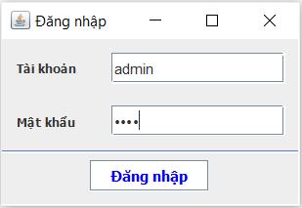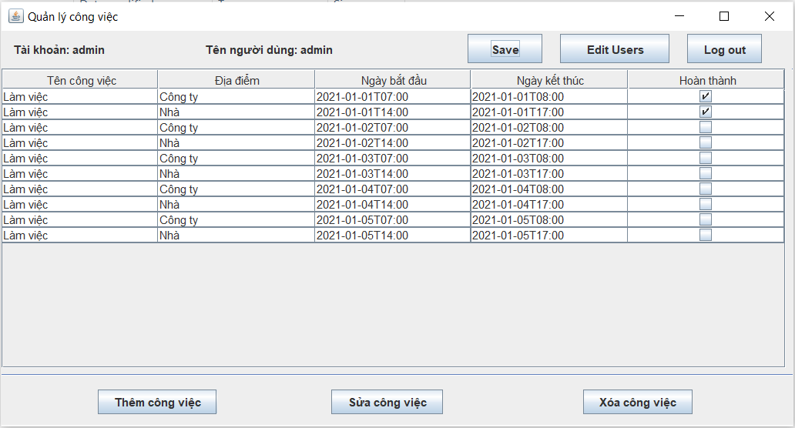

# Các thư viện sử dụng

## Gói java.ulti

Nó chứa khung tập hợp, các lớp thu thập kế thừa, mô hình sự kiện, cơ sở ngày và giờ, quốc tế hóa và các lớp tiện ích khác (một trình mã hóa chuỗi, một trình tạo số ngẫu nhiên và một mảng bit).

## Gói java.io

**Java IO** (Input / Output) được sử dụng để thực hiện các thao tác đọc và ghi, cung cấp đầu vào và đầu ra của hệ thống thông qua các luồng dữ liệu, tuần tự hóa và hệ thống tệp. Gói java.io chứa tất cả các lớp cần thiết cho hoạt động nhập và xuất.

## Gói java.swing

Javax Swing được các lập trình viên sử dụng dựa trên mục đích chính là tạo ra những ứng dụng cho: Window-Based. Nó được xem là một trong những phần quan trọng của của Java Foundation Classes (viết tắt là JFC). Javax Swing hoàn toàn được viết lên bằng ngôn ngữ lập trình Java nhờ vậy mà các thành phần vô cùng gọn nhẹ và có thể hoạt động độc lập trên mọi nền tảng.

Riêng gói, Package Javax.swing còn cung cấp những lớp cho JA như: JTextField, JRadioButton, JTextArea, JCheckbox, JcolorChooser, JMenu,…

## Gói java.time

Các gói java.time chứa các lớp đại diện cho ngày và giờ. Các lớp này cung cấp nhiều tiện ích rất quan trọng để xử lý ngày tháng trong Java.

# Tổng quan về chương trình

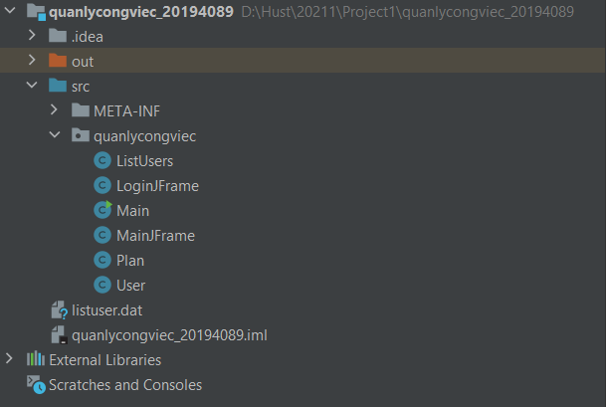

## Các xây dựng cấu trúc lưu trữ dữ liệu

Do dữ liệu được lưu trữ trong các file nhị phân nên các lớp chứa dữ liệu sẽ thừa kế giao diện Serializeable

### Xây dựng lớp Plan

Dùng để lưu trữ các kế hoạch và xây dựng một số phương thức kiểm tra thời gian của các kế hoạch

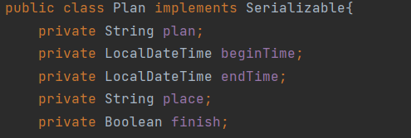

### Xây dựng lớp User

Lưu trữ người dùng kèm theo danh sách kế hoạch, xây dựng phương thức thêm và xóa các Plan

* Danh sách Plan được sắp xếp theo thời gian. Và kiểm tra trùng lặp

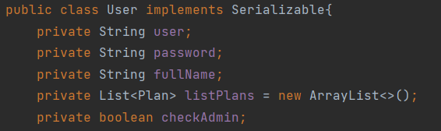

### Xây dựng lớp ListUsers

Đây là lớp lưu dữ liệu của chương trình kèm theo các phương thức thêm, xóa các User, đăng nhập

* Xây dựng phương thức thêm User theo thứ tự bản chữ cái.
* Xây dựng phương thức đăng nhập với thuật toán tìm kiếm nhị phân dựa trên danh sách User đã sắp xếp giúp tối ưu đăng nhập.

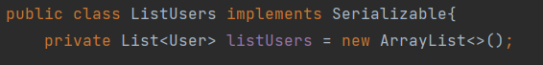

## Xây dựng chương trình

### Giao diện đăng nhập LoginJFrame

Giao diện đăng nhập chờ người dùng đăng nhập và chuyển sang giao diện chính của ứng dụng

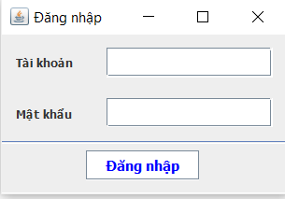

### Giao diện chính MainJFrame

Sau khi đăng nhập sẽ hiển thị giao diện chính của ứng dụng có các chức năng thêm, sửa, xóa và đăng xuất.

Khi thêm công việc có thể chọn lặp lại những công việc thường xuyên xảy ra.

# Một số hình ảnh chương trình

[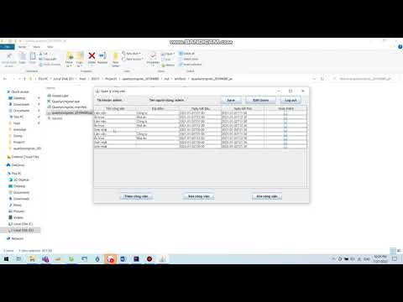](https://www.youtube.com/watch?v=SaETSKdMLRA)

# Kết quả và đánh giá

Chương trình tuy đã đáp ứng được yêu cầu, thân thiện đã có thể thu nhỏ lại thành icon trên taskbar và có thể tự startup ở trên window(bằng cách cài đặt thủ công), tuy nhiên bên cạnh đó vẫn còn tồn tại một số nhược điểm:

* Khi xây dựng thành file thực thi .exe không thể chạy được (trên máy của em)
* Giao diện chương trình còn nhiều điểm sơ sài chưa có nhiều màu sắc

Trong thời gian thực hiện bài tập lớn, nhờ sự chỉ bảo của thầy em đã hoàn thành được đề tài mà thầy đưa ra.

Do thời gian và khả năng có hạn nên chương trình của em còn rất nhiều thiếu sót, em rất mong nhận được sự góp ý, giúp đỡ của thầy để bài tập của em được hoàn thiện hơn.